INDICAÇÃO Nº 240/2018

Sugere ao Poder Executivo Municipal pintura de solo de trânsito de garagem (faixa amarela), defronte o nº 1941 da Rua Dona Margarida, na Vila Boldrin.

Excelentíssimo Senhor Prefeito Municipal,

Nos termos do Art. 108 do Regimento Interno desta Casa de Leis, dirijo-me a Vossa Excelência para sugerir que, por intermédio do Setor competente, seja executada pintura de solo de trânsito de garagem (faixa amarela), defronte o nº 1941 da Rua Dona Margarida, na Vila Boldrin.

Justificativa:

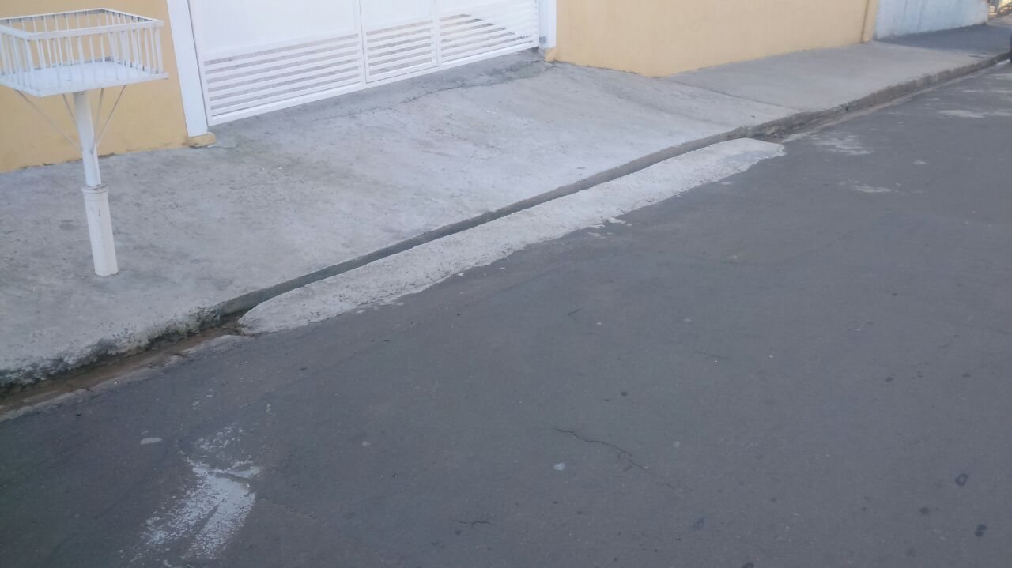

Conforme reivindicação do morador, Sr. Isac, tal pintura se faz necessária para que haja respeito em manter livre a garagem, o que ultimamente não está havendo, evitando transtornos com outrem.

Plenário “Dr. Tancredo Neves”, em 11 de janeiro de 2.018.

JESUS VENDEDOR

-Vereador / Vice Presidente-

